1. **Cel i zakres ćwiczenia**

Celem ćwiczenia jest nabycie przez studentów wiedzy i umiejętności w zakresie:

* Stosowania całkowego kryterium minimalizacji energii zmiennych stanu i sygnału sterującego,
* Doboru macierzy wagowych,
* Wyznaczania liniowo-kwadratowego regulatora stanu LQR (ang. *linear-quadratic regulator*),
* Wyznaczania obserwatora stanu Kalmana LQE (ang. *linear-quadratic estimator*),
* Projektowania układów regulacji z regulatorem liniowo-kwadratowym LQR,
* Projektowania układów regulacji LQG (ang. *linear-quadratic Gaussian*) z regulatorem liniowo kwadratowym oraz z obserwatorem Kalmana.

**2. Treść realizowanych zadań**

. Zadanie 1:

Polecenia do wykonania są następujące:

* Sprawdzić stabilność, sterowalność i obserwowalność obiektu regulacji; wykreślić mapę biegunów i zer oraz odpowiedz obiektu na zakłócenie skokowe,
* Obliczyć macierz wzmocnień regulatora liniowo-kwadratowego LQR, przy całkowym kryterium minimalizacji energii zmiennych stanu i sygnału sterującego; dobrać macierze wagowe,
* Wyznaczyć wartości własne układu zamkniętego z regulatorem LQR,
* Przeprowadzić badania symulacje układu zamkniętego z regulatorem LQR w przyborniku Simulink; badania wykonać w trzech wersjach układu regulacji: a) bez kompensacji uchybu statycznego (rys. 3.1a), b) z kompensacja uchybu statycznego (rys. 3.1b) lub 3.1c), c) z regulatorem całkującym (rys. 3.1) d); wyznaczyć przebiegi czasowe zmiennych stanu obiektu oraz sygnału sterującego regulatora,
* Zbadać wpływ wartości macierzy wagowych na zachowanie się układu regulacji.

Zadanie 2:

Polecenia do wykonania są następujące:

* Przeanalizować przykład badania obserwatora Kalmana, podany w podrozdziale 5.14; Powtórzyć wykonane badanie w przyborniku Simulink,
* Przyjąć wartości własne i obliczyć macierz wzmocnień obserwatora stanu Luenbergera,
* Dobrać macierze wagowe kowariancji zakłóceń,
* Obliczyć macierz wzmocnień oraz wartości własne obserwatora stanu Kalmana LQE,
* Przeprowadzić badania symulacje obserwatora Luenbergera oraz obserwatora Kalmana w przyborniku Simulink (rys. 4.1); porównać przebiegi rzeczywistych oraz estymowanych zmiennych stanu; wskazać zalety i wady stosowania obu obserwatorów,
* Zbadać wpływ wartości biegunów obserwatora Luenbergera na przebiegi estymowanych zmiennych stanu;
* Zbadać wpływ wartości macierzy kowariancji na zachowanie się obserwatora Kalmana.

Zadanie 3:

* Obliczyć macierz wzmocnień regulatora liniowo-kwadratowego LQR, przy całkowym kryterium minimalizacji energii zmiennych stanu i sygnału sterującego; dobrać macierze wagowe,
* Dobrać macierze wagowe kowariancji zakłóceń,
* Obliczyć macierz wzmocnień oraz wartości własne obserwatora stanu Kalmana LQE,
* Zbudować zamknięty układ regulacji LQG z regulatorem liniowo-kwadratowym LQR oraz obserwatorem Kalmana LQE (rys. 5.1); wyznaczyć wartości własne układu zamkniętego,
* Przeprowadzić badania symulacje układu zamkniętego LQG w przyborniku Simulink; badania wykonać w trzech wersjach układu regulacji: a) bez kompensacji uchybu statycznego (rys. 3.1a), b) z kompensacja uchybu statycznego (rys. 3.1b) lub 3.1c), c) z regulatorem całkującym (rys. 3.1d); w każdej z tych wersji układu wartości zmiennych stanu powinny być estymowane za pomocą obserwatora Kalmana; wyznaczyć przebiegi czasowe rzeczywistych oraz estymowanych zmiennych stanu obiektu, a także przebiegi sygnału sterującego regulatora,

1. **Rozwiązania realizowanych zadań**

Obiekt jest opisany w przestrzeni stanu następującymi macierzami:

**Zadanie 1**

* Sprawdzić stabilność, sterowalność i obserwowalność obiektu regulacji; wykreślić mapę biegunów i zer oraz odpowiedz obiektu na zakłócenie skokowe.

rank(A) = 3

rank(Qs) = 3

rank(Qo) = 3

Badany układ jest sterowalny, ponieważ rząd macierzy sterowalności jest równy rzędowi układu. Układ jest również obserwowalny, ponieważ rząd macierzy obserwowalności jest równa rzędowi układu. Do projektowania regulatora stanu układ musi być sterowalny, a do projektowania obserwatora stanu musi być obserwowalny.

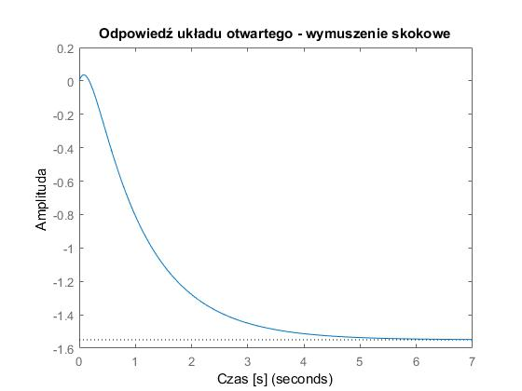

Rys. 1. Odpowiedź obiektu na wymuszenie skokowe

Odpowiedź obiektu na wymuszenie skokowe stabilizuje się.

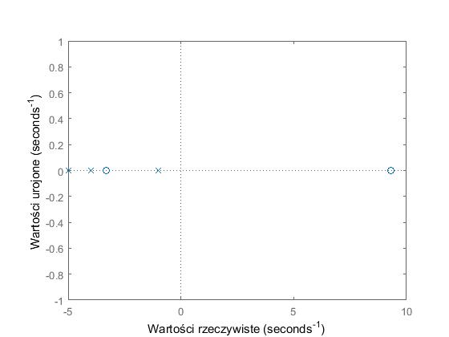

Rys. 2. Mapa biegunów i zer obiektu

Bieguny układu otwartego: -5 -4 -1]

Z wartości biegunów obiektu wynika, że obiekt jest stabilny, ponieważ są one położone na lewej stronie płaszczyzny zespolonej.

* Obliczyć macierz wzmocnień regulatora liniowo-kwadratowego LQR, przy całkowym kryterium minimalizacji energii zmiennych stanu i sygnału sterującego; dobrać macierze wagowe,

Na podstawie macierzy A i B układu otwartego oraz macierzy wag Q i R wyznaczono macierz wzmocnień regulatora LQR. Wartości macierzy Q i R dobrane dla regulatora:

Macierz wzmocnień regulatora LQR:

Macierze stanu regulatora LQR:

Następnie wyznaczono macierz N regulatora LQR z kompensacją uchybu.

Kolejnym krokiem było wyznaczenie regulatora LQR z regulatorem całkującym Ki. Z powodu zwiększenia wymiaru macierzy K o wartość Ki należało również zwiększyć wymiar macierzy wag. Nowe wagi Qn oraz Rn wyglądają następująco:

Macierze wzmocnień Ki oraz Kk regulatora LQR:

* Wyznaczyć wartości własne układu zamkniętego z regulatorem LQR,

Wektor wartości własnych układu zamkniętego:

* Przeprowadzić badania symulacje układu zamkniętego z regulatorem LQR w przyborniku Simulink; badania wykonać w trzech wersjach układu regulacji; wyznaczyć przebiegi czasowe zmiennych stanu obiektu oraz sygnału sterującego regulatora,
* Zbadać wpływ wartości macierzy wagowych na zachowanie się układu regulacji

Sygnałem wejściowym do układu jest jednostkowy sygnał skokowy. Sygnał zakłócający został zamodelowany jako pewien impuls.

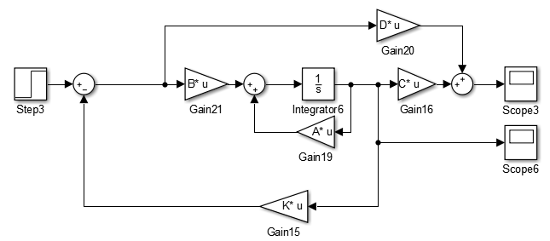

Rys. 3. Regulator LQR bez kompensacji uchybu statycznego

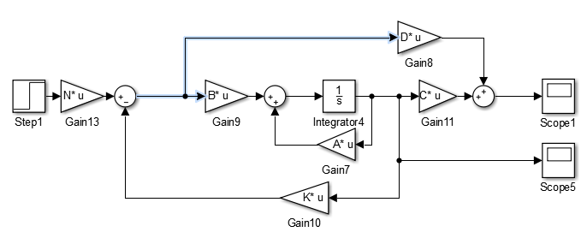

Rys. 4. Regulator LQR z kompensacją uchybu statycznego

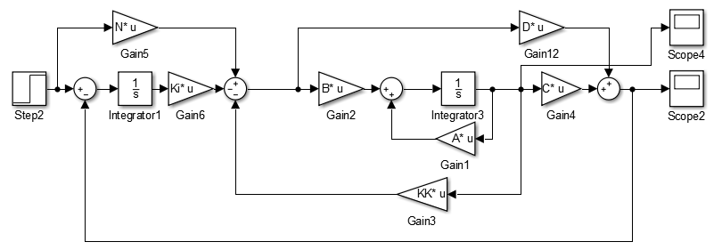

Rys. 5. Regulator LQR z kompensacją uchybu statycznego i regulatorem całkującym

Odpowiedzi układów na wymuszenie skokowe zostały przedstawione dla 5 przypadków wag regulatora LQR dla układu z kompensacją zakłóceń , bez kompensacji zakłóceń oraz z regulatorem całkującym.

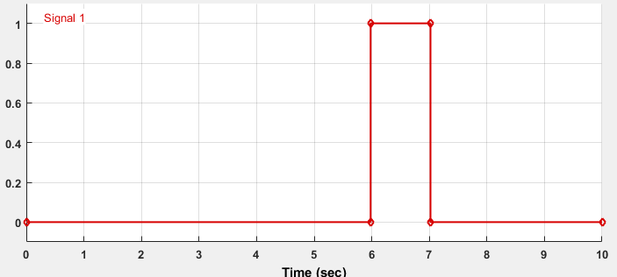

Rys.6. Sygnał zakłócenia podany na obiekt

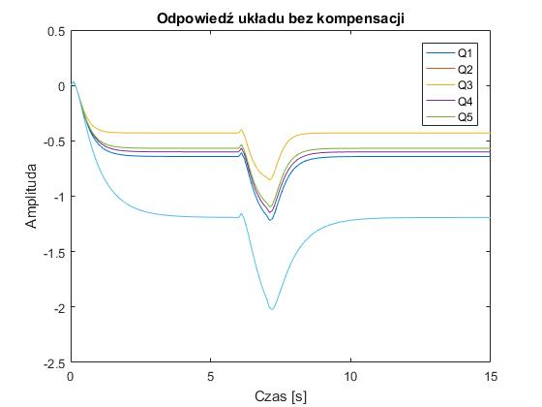Rys. 7. Odpowiedź układu bez kompensacji na wymuszenie skokowe

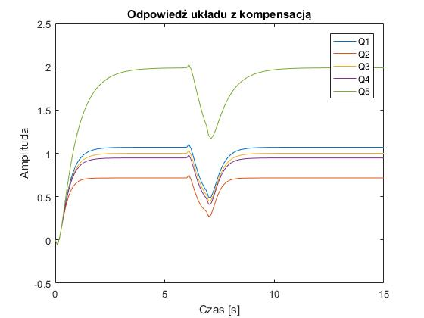

Rys. 8. Odpowiedź układu z kompensacją na wymuszenie skokowe

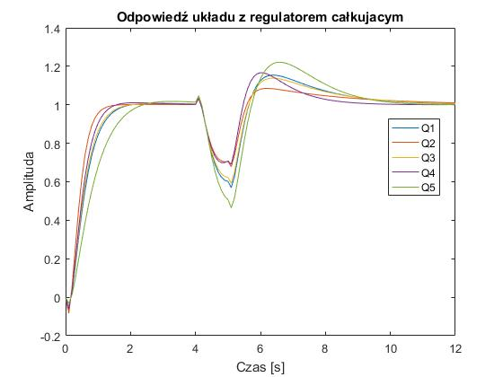

Rys. 9. Odpowiedź układu z regulatorem całkowym na wymuszenie skokowe

Odpowiedź układu bez kompensacji posiada uchyb w stanie ustalonym. Pozostałe układy umożliwiają zredukowanie uchybu. Wszystkie układy są stabilne i potrafią prawidłowo zareagować na podane zakłócenie. Najszybciej działa układ z regulatorem całkującym. Im wyższa jest wartość wagi R, tym wykres funkcji cechuje się największym odchyleniem. Na poniższych przebiegach przedstawiono przebieg zmiennych stanu dla każdego z wariantów wag.

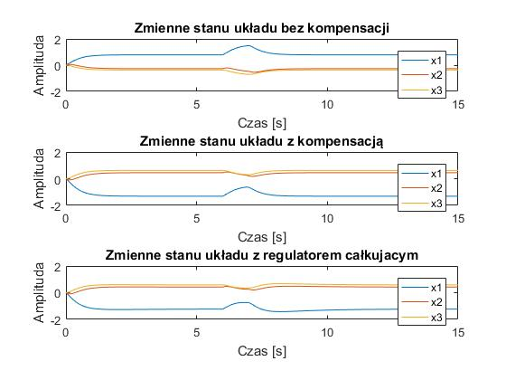

Rys. 10. Zmienne stanu- wariant 1

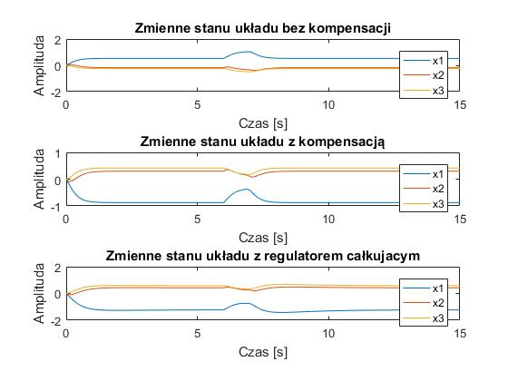

Rys. 11. Zmienne stanu- wariant 2

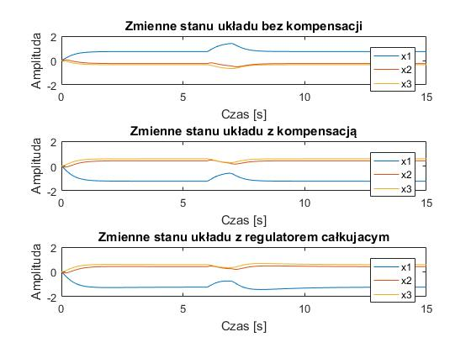

Rys. 12. Zmienne stanu- wariant 3

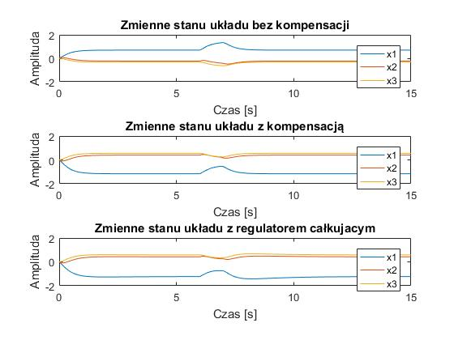

Rys. 13. Zmienne stanu- wariant 4

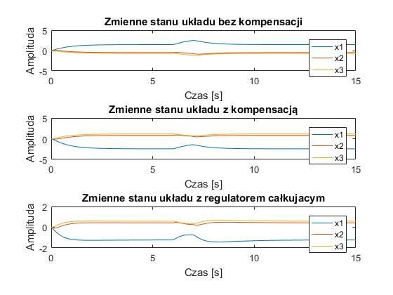

Rys. 14. Zmienne stanu- wariant 5

Przebieg zmiennych stanu dla układów z kompensacją przyjmuje inne wartości niż dla pozostałych przebiegów.

**Zadanie 2:**

* Przeanalizować przykład badania obserwatora Kalmana, podany w podrozdziale 5.14.

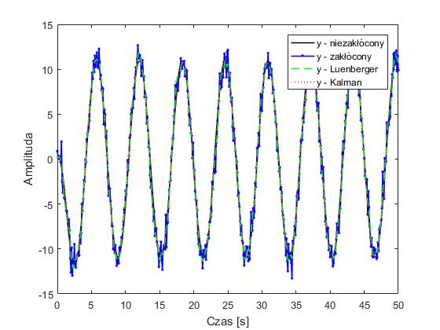

Rys. 15. Porównanie odpowiedzi obiektu zakłóconego i niezakłóconego oraz obserwatora stanu Luenbergera i obserwatora stanu Kalmana

Dzięki obserwatorowi Kalmana można lepiej odwzorować przebieg sygnału niezakłóconego. Obserwator Luenbergera nie jest tak precyzyjny jak obserwator Kalmana.

* Przyjąć wartości własne i obliczyć macierz wzmocnień obserwatora stanu Luenbergera

Przyjęty wektor wartości własnych dla obserwatora Luenbergera ma następującą postać:

Następnie wyznaczono macierz wzmocnień obserwatora Luenbergera.

* Dobrać macierze wagowe kowariancji zakłóceń

Macierze wagowe kowariancji zakłóceń są następujące.

* Obliczyć macierz wzmocnień oraz wartości własne obserwatora stanu Kalmana LQE

Do wyznaczenia macierzy wzmocnień użyto transformowanej macierzy A, C oraz macierzy wagowych Q i R. Macierz wzmocnień obserwatora LQE:

Wartości własne tego obserwatora:

* Przeprowadzić badania symulacyjne obserwatora Luenbergera oraz obserwatora Kalmana w przyborniku; porównać przebiegi rzeczywistych oraz estymowanych zmiennych stanu; wskazać zalety i wady stosowania obu obserwatorów

Zamodelowany układ z regulatorem oraz obserwatorem, użyty do dalszych badań, został przedstawiony poniżej.

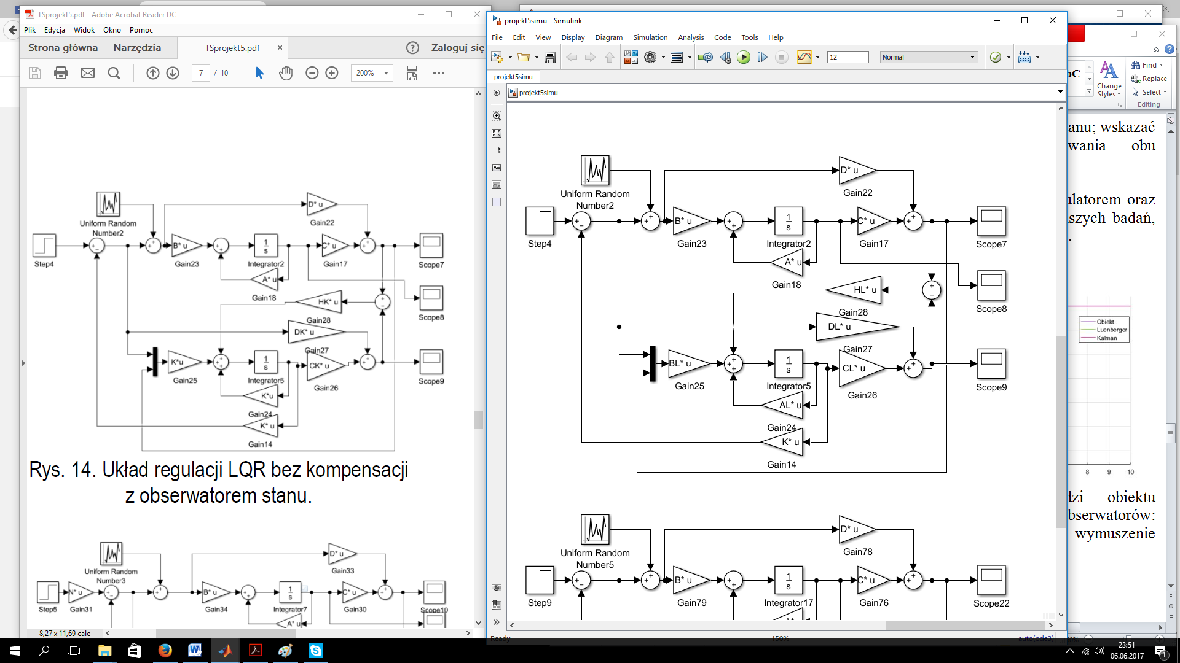

Rys. 16. Układ regulacji LQR bez kompensacji z obserwatorem stanu

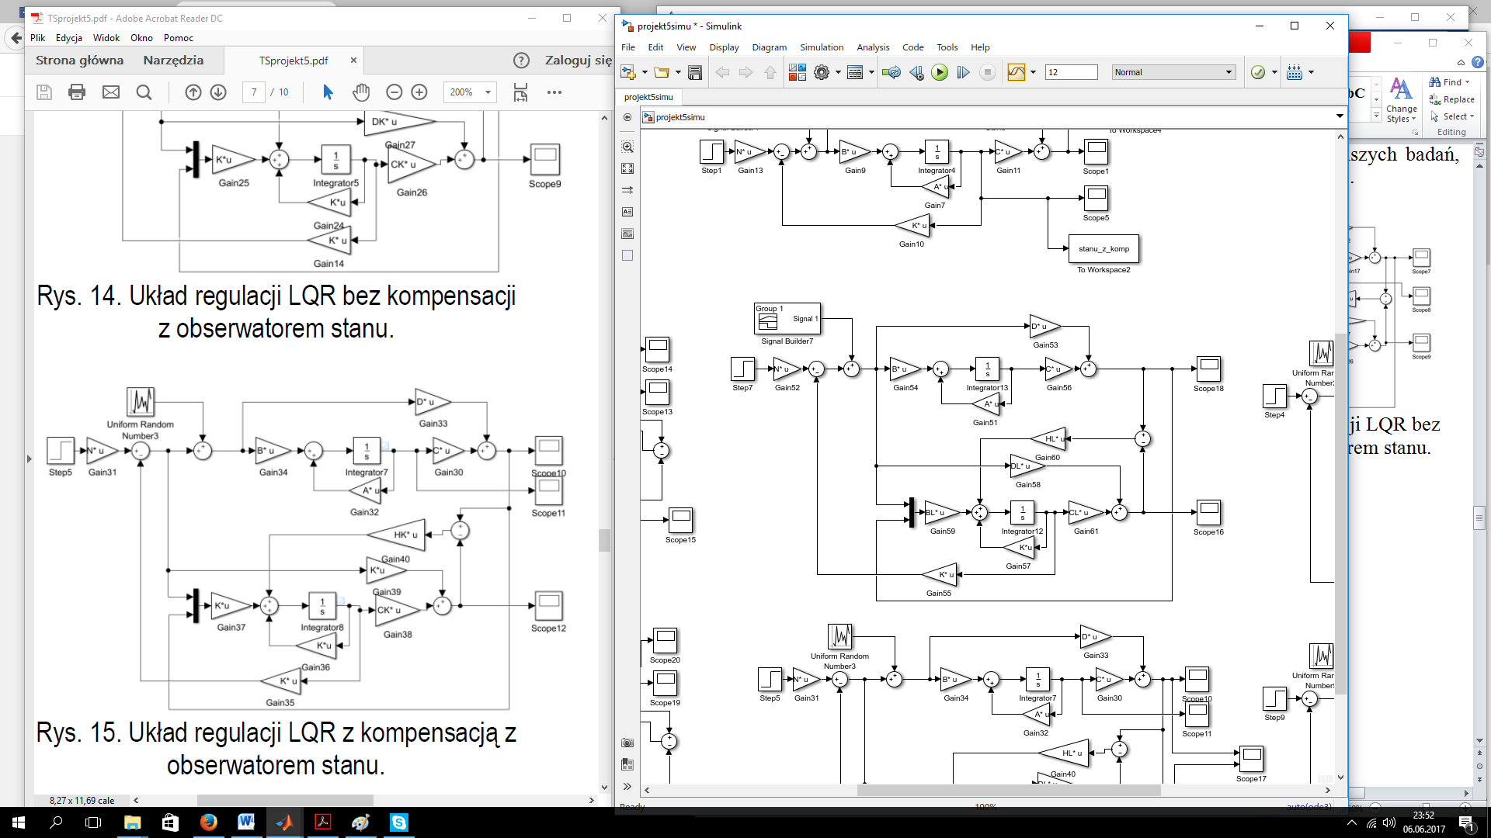

Rys. 17. Układ regulacji LQR z kompensacją z obserwatorem stanu

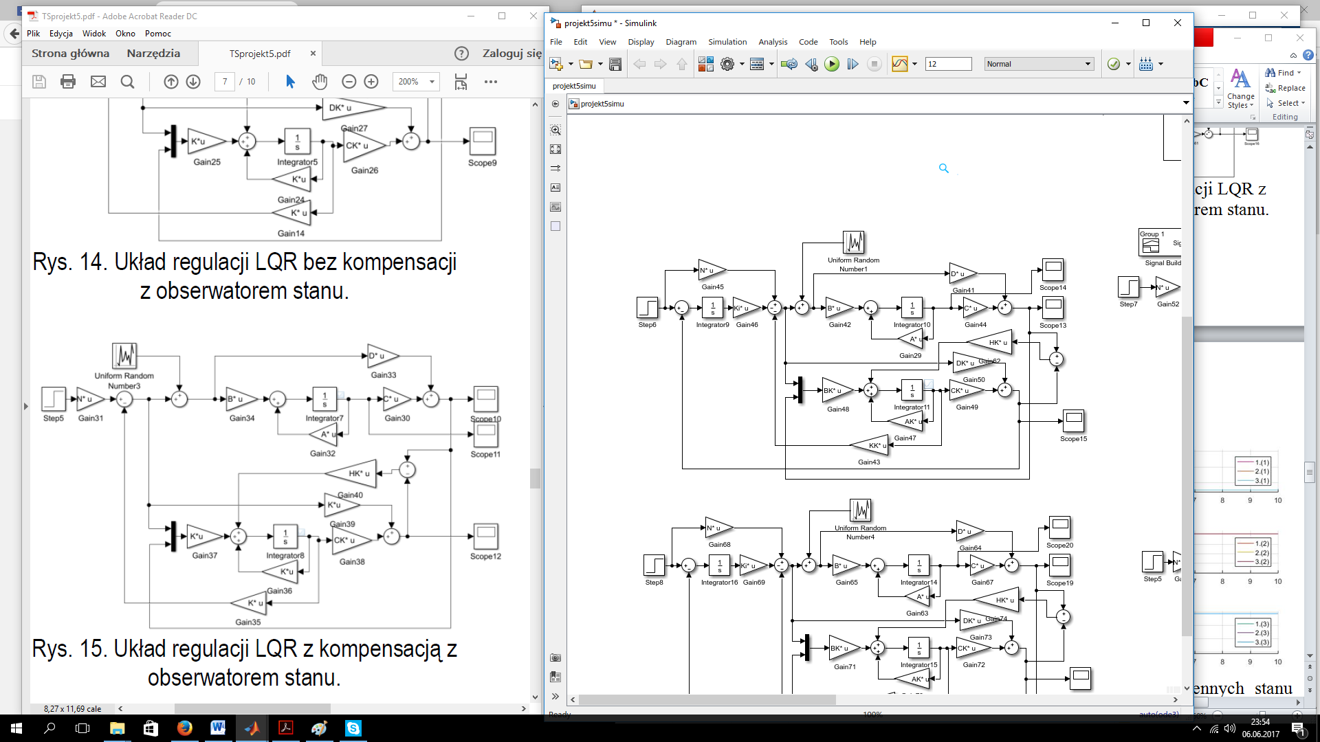

Rys. 18. Układ regulacji LQR z regulatorem całkowym z obserwatorem stanu

Układy regulacji z obserwatorem zarówno Leuneberga jak i Kalmana wyglądają podobnie. Jedyna różnica polega na tym, że macierze obserwatorów mają inną postać.

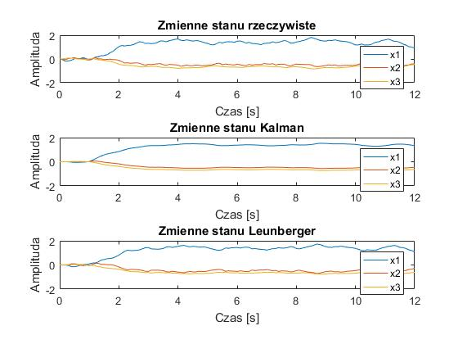

Rys. 19. Zmienne stanu układu regulacji bez kompensacji z obserwatorem

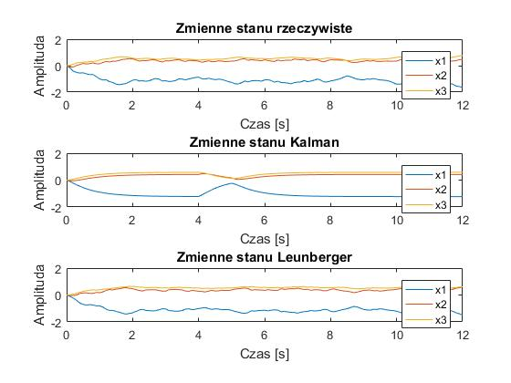

Rys. 20. Zmienne stanu układu regulacji z kompensacja z obserwatorem

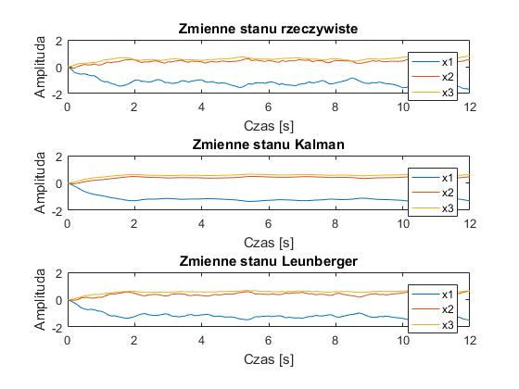

Rys. 21. Zmienne stanu układu regulacji z regulatorem całkującym z obserwatorem

Jak wynika z wykresów, obserwator Kalmana odwzorowuje niezakłóconą odpowiedź obiektu. Natomiast obserwator Leunbergera odwzorowuje odpowiedz stanu rzeczywistego.

* Zbadać wpływ wartości biegunów obserwatora Luenbergera na przebiegi estymowanych zmiennych stanu.

Tab. 1. Wartości biegunów obserwatora Luenbergera

|  |  |  |  |
| --- | --- | --- | --- |
| Bieguny | 1. | 2. | 3. |
|  |  | -8 |
| -3.5+3.5i | -3.5+3.5i | -6 |

Testy zostały przeprowadzone dla dwóch zestawów biegunów przedstawionych w tab. 1.

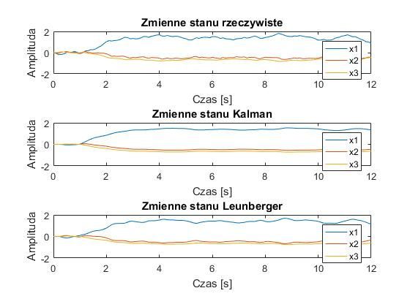

Rys. 22. Zmienne stanu układu regulacji bez kompensacji z obserwatorem

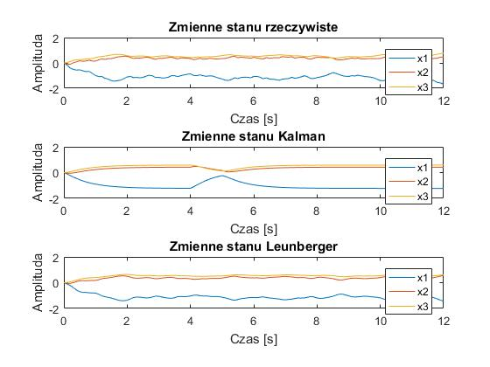

Rys. 23. Zmienne stanu układu regulacji z kompensacja z obserwatorem

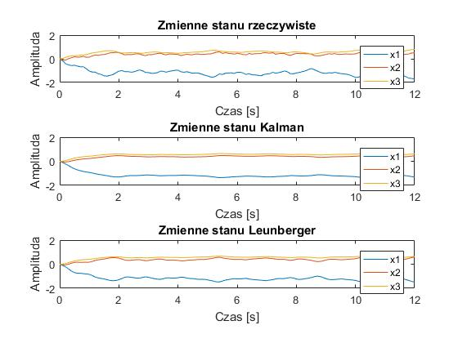

Rys. 24. Zmienne stanu układu regulacji z regulatorem całkującym z obserwatorem

Dla niższych wartości biegunów obserwatora Luenbergera zmienne stanu układu obserwatora przyjmują charakter linii bardziej gładkiej. Jest wtedy mniej dokładna estymacja parametru zmiennej stanu rzeczywistego.

* Zbadać wpływ wartości macierzy kowariancji na zachowanie się obserwatora Kalmana.

Przeprowadzono dwa testy. Poprzedni jest pokazany dwa punkty wcześniej. W niniejszym teście użyto następujących macierzy kowariancji. Test przeprowadzono na układzie z regulatorem całkującym z obserwatorem stanu.

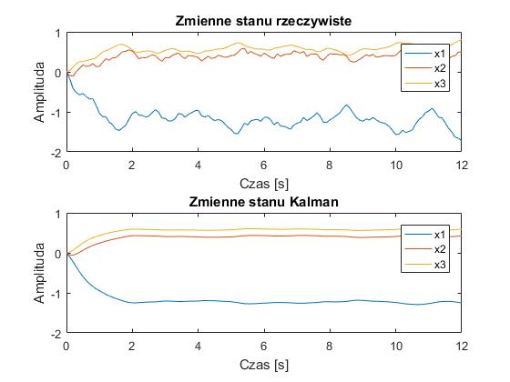

Rys. 25. Wariant 1

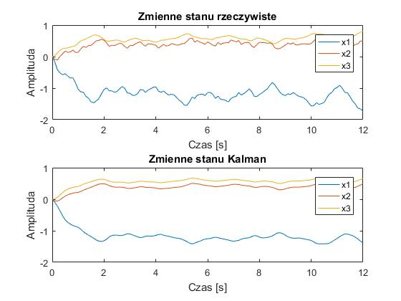

Rys. 26. Wariant 2

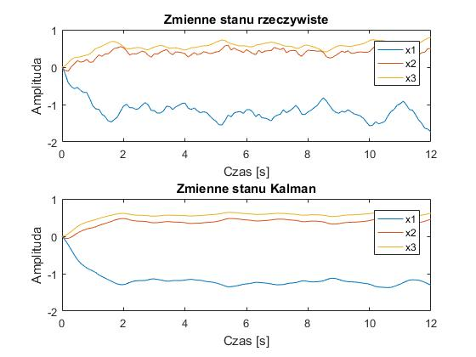

Rys. 27. Wariant 3

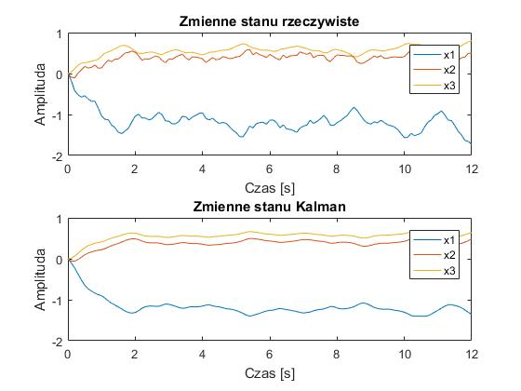

Rys. 28. Wariant 4

Wysoka wartość R sprawia, że funkcja staje się bardziej gładka i dokładniej widać niezaszumioną postać sygnału. Wysokie R(1,1) spowodowało, że funkcja jest mniej gładka niż przy wariantach Q3 i Q4. Wariant Q3 jest najlepszy w porównaniu do Q2 i Q4.

**Zadanie 3:**

* Obliczyć macierz wzmocnień regulatora liniowo-kwadratowego LQR, przy całkowym kryterium minimalizacji energii zmiennych stanu i sygnału sterującego; dobrać macierze wagowe.

Wartości macierzy Q i R dobrane dla regulatora.

Macierz wzmocnień regulatora LQR:

* Obliczyć macierz wzmocnień oraz wartości własne obserwatora stanu Kalmana LQE

Macierz kowiariancji zakłóceń

Macierz wzmocnień obserwatora LQE.

Wartości własne tego obserwatora.

* Zbudować zamknięty układ regulacji LQG z regulatorem liniowo-kwadratowym LQR oraz obserwatorem Kalmana LQE.

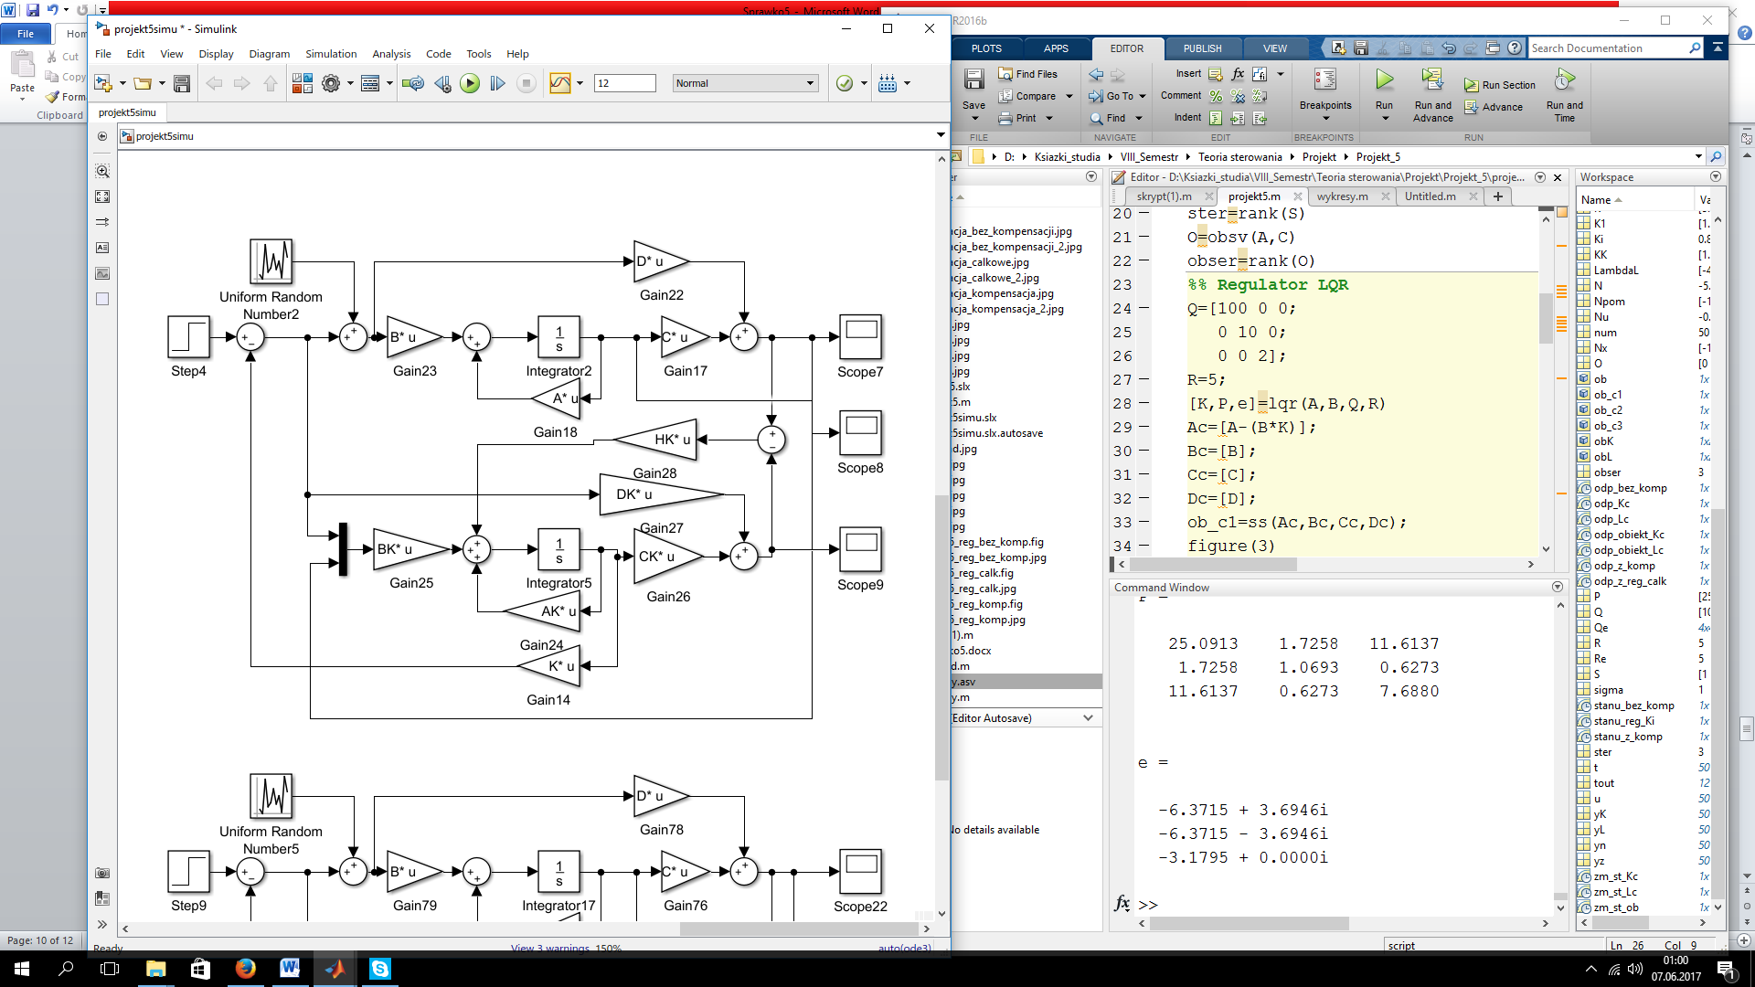

Rys. 29. Model układu zamkniętego LQG z regulatorem LQR i obserwatorem Kalmana LQE bez kompensacji uchybu statycznego

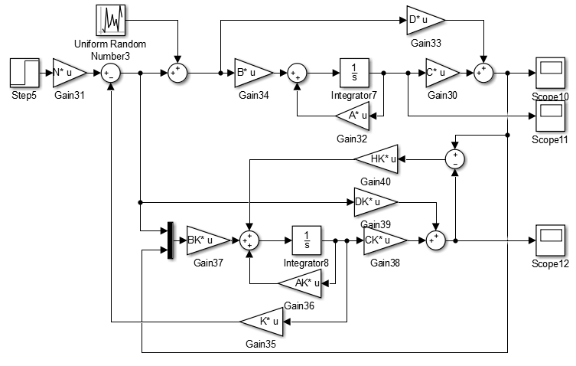

Rys. 30. Model układu zamkniętego LQG z regulatorem LQR i obserwatorem Kalmana LQE z kompensacją uchybu statycznego

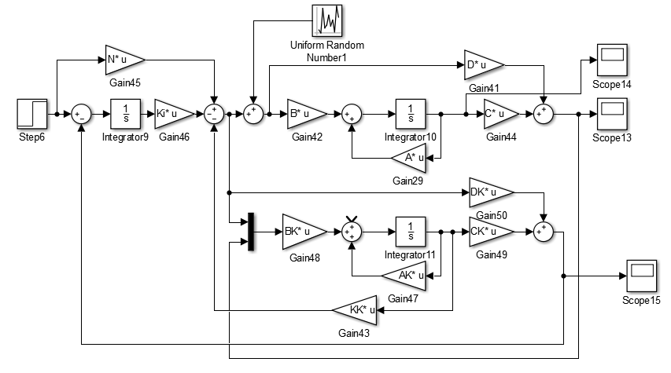

Rys. 31. Model układu zamkniętego LQG z regulatorem LQR i obserwatorem Kalmana LQE z kompensacją uchybu statycznego i regulatorem całkującym

* Przeprowadzić badania symulacje układu zamkniętego LQG w przyborniku Simulink; badania wykonać w trzech wersjach układu regulacji: a) bez kompensacji uchybu statycznego, b) z kompensacja uchybu statycznego, c) z regulatorem całkującym; w każdej z tych wersji układu wartości zmiennych stanu powinny być estymowane za pomocą obserwatora Kalmana; wyznaczyć przebiegi czasowe rzeczywistych oraz estymowanych zmiennych stanu obiektu, a także przebiegi sygnału sterującego regulatora

Podczas testu sygnał wejściowy był zaszumiony.

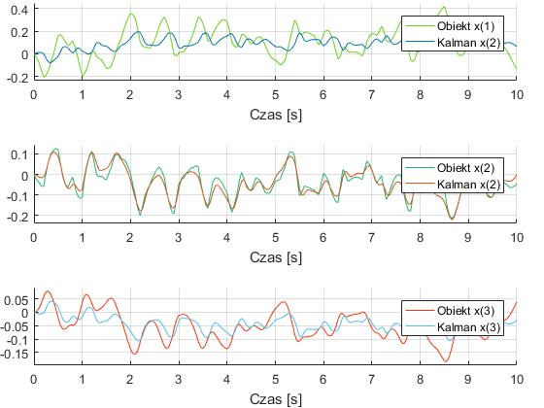

Rys. 32. Przebieg czasowy rzeczywistych oraz estymowanych zmiennych stanu obiektu dla układu LQG z regulatorem bez kompensacji uchybu statycznego.

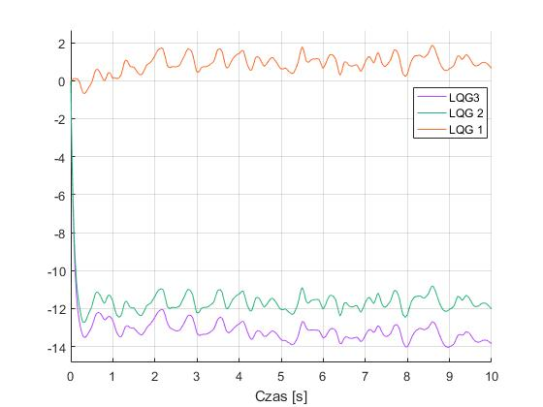

Rys. 33. Sygnały sterujące dla wszystkich trzech układów

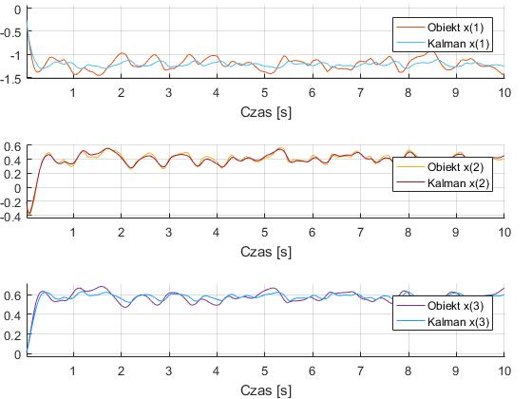

Rys. 34. Przebieg czasowy rzeczywistych oraz estymowanych zmiennych stanu obiektu dla układu LQG z regulatorem z kompensacji uchybu statycznego

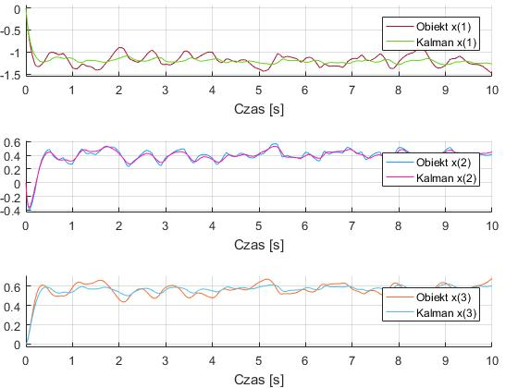

Rys. 35 Przebieg czasowy rzeczywistych oraz estymowanych zmiennych stanu obiektu dla układu LQG z regulatorem bez kompensacji uchybu statycznego i regulatorem całkującym

**4. Wnioski**

Obserwator stanu jest niezbędny wszędzie tam gdzie niemożliwe jest poprzez bezpośrednią obserwację ustalenie jaki jest stan fizyczny układu. Zamiast tego na wyjściu systemu obserwuje się pośrednie skutki jakie wywołuje stan wewnętrzny układu, na co pozwala obserwator stanu. Takim obserwatorem może być np. program komputerowy. Aby możliwe było zbudowanie obserwatora stanu obiekt musi być stabilny oraz sterowalny.

W pierwszym zadaniu przeprowadzono badania symulacyjne układu z regulatorem LQR: bez kompensacji uchybu statycznego, z kompensacją oraz kompensacją i regulatorem całkującym. Trzeci wariant układu regulacji okazał się posiadać najlepsze właściwości, ponieważ pomimo wystąpienia zakłócenia, sprowadzał uchyb do zera. Wartości współczynników macierzy Q wpływały na czas regulacji, im były one mniejsze tym czas był dłuższy.

W drugim zadaniu zajmowano się projektowaniem i analizą działania obserwatorów Luenbergera i Kalmana. Obserwator Luenbergera lepiej estymuje wartość niezakłóconego sygnału.

Obserwator Kalmana dla każdej z macierzy kowariancji Q oraz R dokładnie estymował przebiegi wartości niezakłóconej.

W trzecim zadaniu projektowano optymalny, liniowo – kwadratowy regulator LQG. Jest to połączenie optymalnego regulatora stanu LQR oraz obserwatora stanu Luenbergera. Pomimo dużej wartości zakłócenia, odpowiedź układu regulacji z regulatorem LQG była bliska wartości zadanej.

Regulator LQR może być alternatywą dla regulatora otrzymanego metodą przesuwania biegunów. Można również zauważyć, że zastosowanie obserwatora stanu Kalmana pozwoliło na bardzo dokładną estymatę wyjścia z obiektu na podstawie wejścia i wyjścia obserwowanego obiektu, będąc jednocześnie bardzo odpornym na zakłócenia, w przeciwieństwie do obserwatora Luenbergera, który przy zmianie położenia biegunów pożądanych układu w lewej półpłaszczyźnie, dalej od zera, zaczynał estymować sygnał zakłócony. Projekt układu regulacji LQG sprowadzał się do przeanalizowano wpływ macierzy Q oraz R na odpowiedź układu. W układzie LQG wraz ze wzrostem wartości współczynników macierzy Q rośnie wartość wzmocnienia, natomiast przy zwiększaniu wartości współczynników macierzy R wartość wzmocnienia spada.